永福县龙江乡卫生院基本情况
一、机构基本情况:
龙江乡位于永福县西北，东与临桂县茶洞乡和两江镇交界，南邻苏桥镇、永福镇，西接百寿镇和融安县雅瑶乡、板榄乡，北靠临桂县黄沙乡。乡卫生院驻地龙山村，距县城49.5公里。全乡总面积401平方公里，呈狭长状带，境內全长60公里，素有“百里十村”之说。我院是一所集基本医疗和基本公共卫生服务项目为一体的基层综合性卫生院，同时设有保安分院，1954 年建院以来，承担着龙江乡10个行政村约2.4万人的基本医疗和基本公共卫生服务项目工作。现有职工34人，卫生专业技术人员28人，工勤人员数3人，其它技术人员数3人，开设病床14张，全天开展内、外、妇、儿、中医科等各种疾病的诊疗，配备有彩超、DR、B超、生化仪、血细胞分析仪、尿分析仪、妇科红外线治疗仪、心电图、救护车两辆等设备。我院始终坚持“一切以病人为中心”的宗旨，以良好的就医环境，优质的医疗服务，竭诚为广大的群众服务。急诊电话0773--8602120;保安分院: 0773-8604987.
二、价格:
药品价格详见图表。
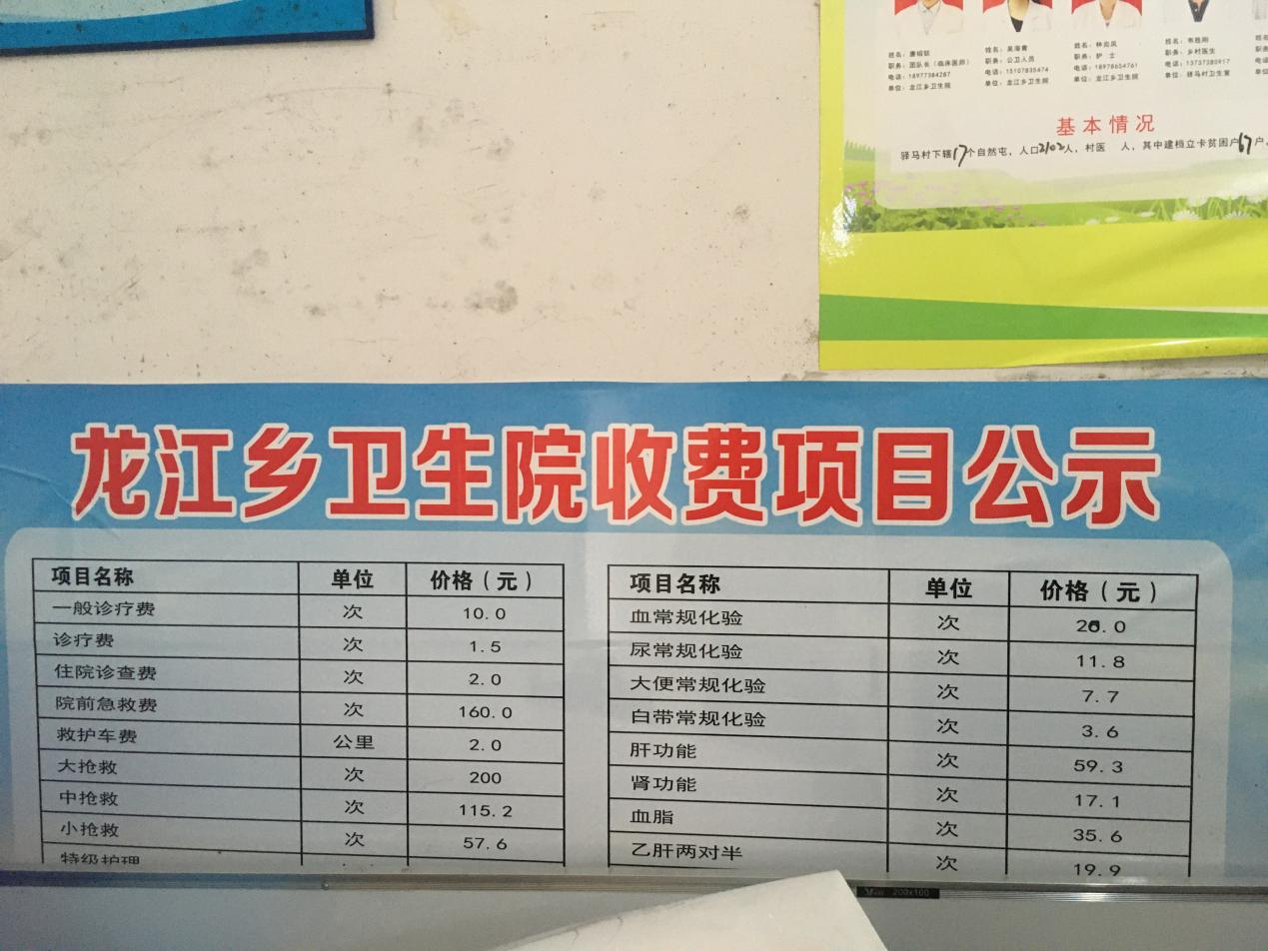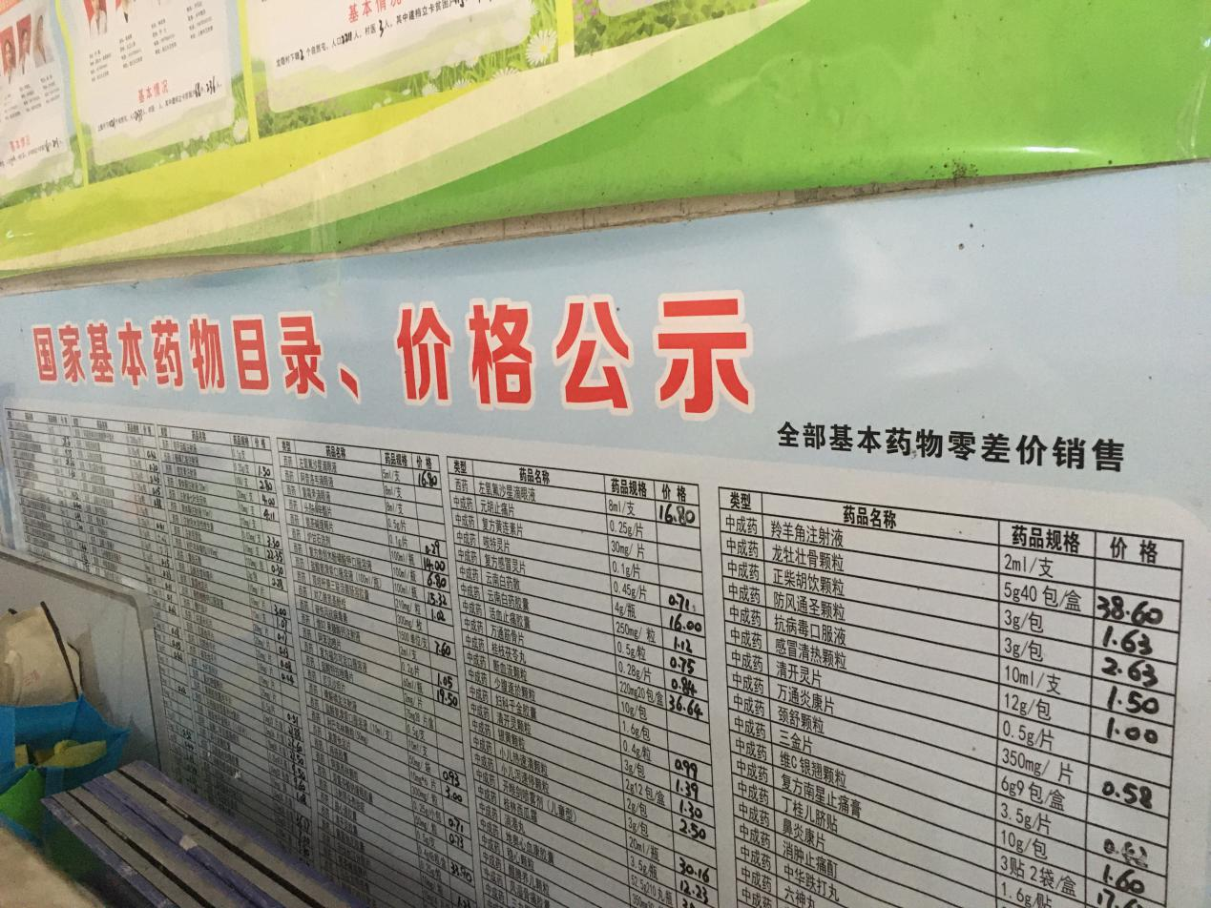
三、医疗服务效率:
1、优化诊室布局:根据门急诊患者病种，合理分布诊室，设置明显标识，发热急诊室、中医诊室、综合门诊等。对建档立卡贫困人员就医设置了绿色通道，还设立了独立的健康扶贫病房，我院实行无需交押金即可住院诊疗模式，让群众真正得到实惠，提高贫困人口就诊效率。
2、我院制定了医共体分级诊疗双向转诊实施方案，充分利用医共体内各成员单位的医疗资源，为人民群众提供方便、快捷、优质、连续性的医疗服务，跟县医院建立上下协调、严密有序、高效实用的转诊渠道，使患者享受到分级诊疗带来的连续、完整、快捷、有效、价廉的医疗服务,逐步实现“无缝隙”对接。
四、医疗机构费用，次均医疗费用及医疗费用指标:
2020年门诊人次:15437人次，门诊收入:111.9万元住院人次: 271人次，住院收入:36.8万元，药品总收入: 104万元，其中:门诊药品: 86.8万元，住院药品: 17.2万元；我院医保指标为20万元。
五、医风医德查处情况
本辖区2020年未发生医德医风违规违纪处理案件。
六、就医指南:
门诊就医:我院就诊无需挂号，急诊或危重患者优先就诊。参加城乡居民医疗保险的患者可以持卡就医。办理住院:患者经门诊诊治需要住院者，由医生开具住院通知单到收费处登记信息后即可住院。无需交押金。建档立卡贫困患者实行“先诊疗、后付费”医疗服务。流程为:出示贫困患者身份凭证或医院查询系統确认身份，与医院签订《“先诊疗、后付费”住院治疗费用结算协议书》，办理住院手续(不交押金)，住院治疗，出院结算时患者只需支付个人承担的费用，费用结清，患者出院。(若结算困难,的，签订延期、分期还款协议书,患者出院。异地就医流程:先备案，选定点，持卡就医。
七、急救服务:
我院现有专用车辆2辆，其中新救护车未上牌;桂CKU731东风小型专用救护车目前用于急救，担负周边突发性、临时性应急医疗救治任务，为危重患者赢得宝贵的抢救时间，提高最终抢救成功率。我院配备一台门诊急救电话，实行24小时值班制度，接到出诊电话后立即赶赴现场开展急救工作。
八、医疗卫生服务情况
1、我院推行电子处方、电子病历，落实优质护理服务,合理配置护理人员。实行基本药物制度,采购执行“两票制”，除中药外，药品实行零差价销售。临床用药规范化管理。严格执行物价政策和物价部门核定的收费项目、收费标准，规范收费，不在规定的收费项目和标准之外自定收费项目、超标收费、重复收费、分解收费和比照项目收费。
2、开展基本公共卫生服务工作:建立健康档案，开展健康教育宣传活动，慢性病管理，老年人健康管理，预防接种，传染病报告和处理服务工作，重性精神病患者管理，家庭医生签约等服务工作。
3、中医科常年开展牵引、TDP治疗、中频脉冲治疗、电针、火针、浮针、小针刀、挑治、穴位注射、刮痧、拔罐、艾灸、穴位贴服、推拿等中医适宜技术。对颈肩腰腿痛等疾病，治愈显效率达80%以上。
4、妇幼保健工作:开展孕产妇、儿童系统管理工作,出生实名登记工作，“两非” 管理工作，妇孕及孕早期增补叶酸系统管理及发放工作，出生实名登记工作，“两非”管理等工作。
5、我院尚未开展职业病诊断与鉴定一项医疗服务。

